**Московский государственный технический**

**университет им. Н.Э. Баумана.**

Факультет «Информатика и управление»

Кафедра «Системы обработки информации и управления»

Дисциплина «Базовые компоненты интернет-технологий»

Отчет по лабораторной работе №2

|  |  |  |
| --- | --- | --- |
| Выполнила: |  | Проверил: |
| студентка группы  ИУ5-34Б |  | преподаватель каф. ИУ5 |
| Зонова Анна |  | Гапанюк Ю.Е. |

**Описание задания:**

Разработать программу, реализующую работу с классами.

1. Программа должна быть разработана в виде консольного приложения на языке C#.
2. Абстрактный класс «Геометрическая фигура» содержит виртуальный метод для вычисления площади фигуры.
3. Класс «Прямоугольник» наследуется от «Геометрическая фигура». Ширина и высота объявляются как свойства (property). Класс должен содержать конструктор по параметрам «ширина» и «высота».
4. Класс «Квадрат» наследуется от «Прямоугольник». Класс должен содержать конструктор по длине стороны.
5. Класс «Круг» наследуется от «Геометрическая фигура». Радиус объявляется как свойство (property). Класс должен содержать конструктор по параметру «радиус».
6. Для классов «Прямоугольник», «Квадрат», «Круг» переопределить виртуальный метод Object.ToString(), который возвращает в виде строки основные параметры фигуры и ее площадь.
7. Разработать интерфейс IPrint. Интерфейс содержит метод Print(), который не принимает параметров и возвращает void. Для классов «Прямоугольник», «Квадрат», «Круг» реализовать наследование от интерфейса IPrint. Переопределяемый метод Print() выводит на консоль информацию, возвращаемую переопределенным методом ToString().

**Диаграмма классов**

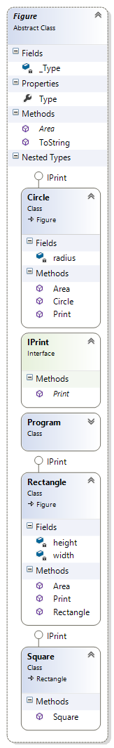

**Текст программы:**

using System;

using System.Collections.Generic;

using System.Linq;

using System.Text;

using System.Threading.Tasks;

namespace ConsoleApplication2

{

abstract class Figure

{

/// <summary>

/// Класс фигура

/// </summary>

interface IPrint

{

void Print();

}

/// <summary>

/// Тип фигуры

/// </summary>

public string Type

{

get

{

return this._Type;

}

protected set

{

this._Type = value;

}

}

string _Type;

/// <summary>

/// Вычисление площади

/// </summary>

public abstract double Area();

/// <summary>

/// Приведение к строке, переопределение метода Object

/// </summary>

public override string ToString()

{

return this.Type + " площадью " + this.Area().ToString();

}

class Rectangle : Figure, IPrint

{

double height; //высота

double width; //ширина

public Rectangle(double ph, double pw) //ph - параметр высоты, pw - параметр ширины

{

this.height = ph;

this.width = pw;

this.Type = "Прямоугольник";

}

public override double Area() //вычисление площади

{

double Result = this.width * this.height;

return Result;

}

public void Print()

{

Console.WriteLine(this.ToString());

}

}

class Square : Rectangle, IPrint

{

public Square(double size)

: base(size, size)

{

this.Type = "Квадрат";

}

}

class Circle : Figure, IPrint

{

double radius;

public Circle(double pr)

{

this.radius = pr;

this.Type = "Круг";

}

public override double Area()

{

double Result = Math.PI * this.radius * this.radius;

return Result;

}

public void Print()

{

Console.WriteLine(this.ToString());

}

}

class Program

{

static void Main(string[] args)

{

Rectangle rect = new Rectangle(3, 5);

Square square = new Square(4);

Circle circle = new Circle(7);

rect.Print();

square.Print();

circle.Print();

Console.ReadLine();

}

}

}

}

**Результат работы программы:**

